Экскурсия в мемориальный комплекс «Ахульго»
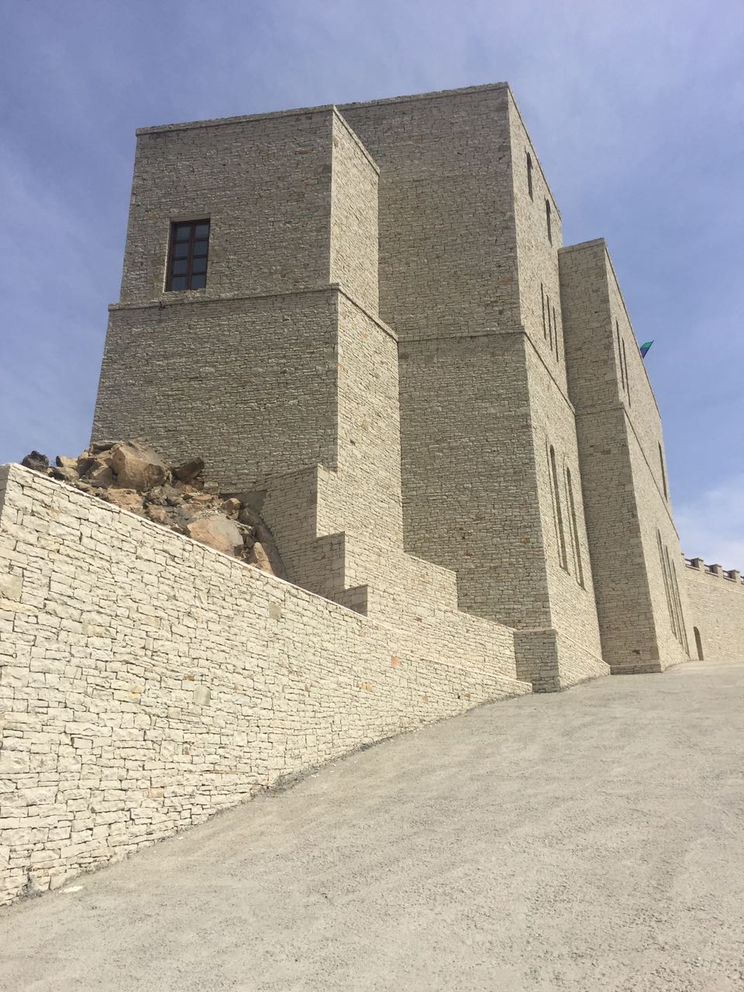
7 апреля учителя и ученики Дарадамурадинского лицея совершили познавательную экскурсию в культурно-исторический комплекс «Ахульго» - мемориала общей памяти и общей судьбы.
Рано утром экскурсанты нашего лицея во главе зам.дир. по ВР Саадулаевым М.Ш., пожелав друг другу доброй дороги, двинулись в путь.
Сама природа благоприятствовала нашей поездке. На улице приветливо светит солнце. Пахнет весной…
По пути следования учительница истории Саадулаева А.Ш. рассказывала нам об исторических событиях, происходивших в Дагестане, о достопримечательностях, о героических личностях.
Целью нашей экскурсии было посещение недавно открывшего культурно-исторического комплекса «Ахульго», также привитие любви учащихся к своей родине, к своему родному краю. и конечно же совершение зияратов в священных местах.
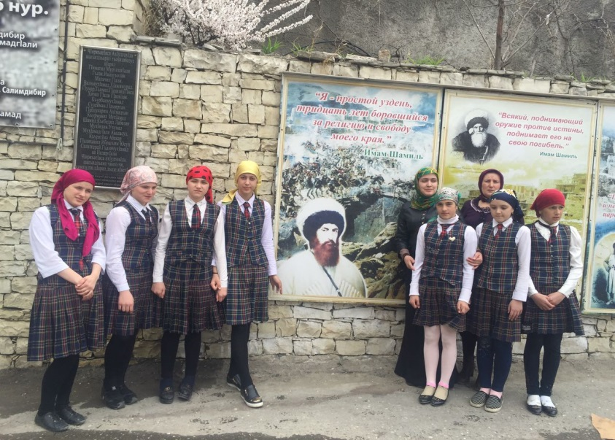
По дороге дети увидели много интересных мест. Ученики, которые до этого дня ни разу не были в Нагорном Дагестане , были сильно впечатлены увиденными высокими горами , глубокими каньонами и скалами.

Все мы знаем, что Унцукульский район –это родина двух великих имамов Газимагомеда и Шамиля, легендарного революционера Махача Дахадаева, в честь которого названа столица Дагестана, прославленного поэта Махмуда из Кахабросо, других выдающихся личностей и простых сельских тружеников, горцев.
Немного не доезжая до села Гимры, перед нами открылось величественное сооружение – сторожевая башня Шамиля.
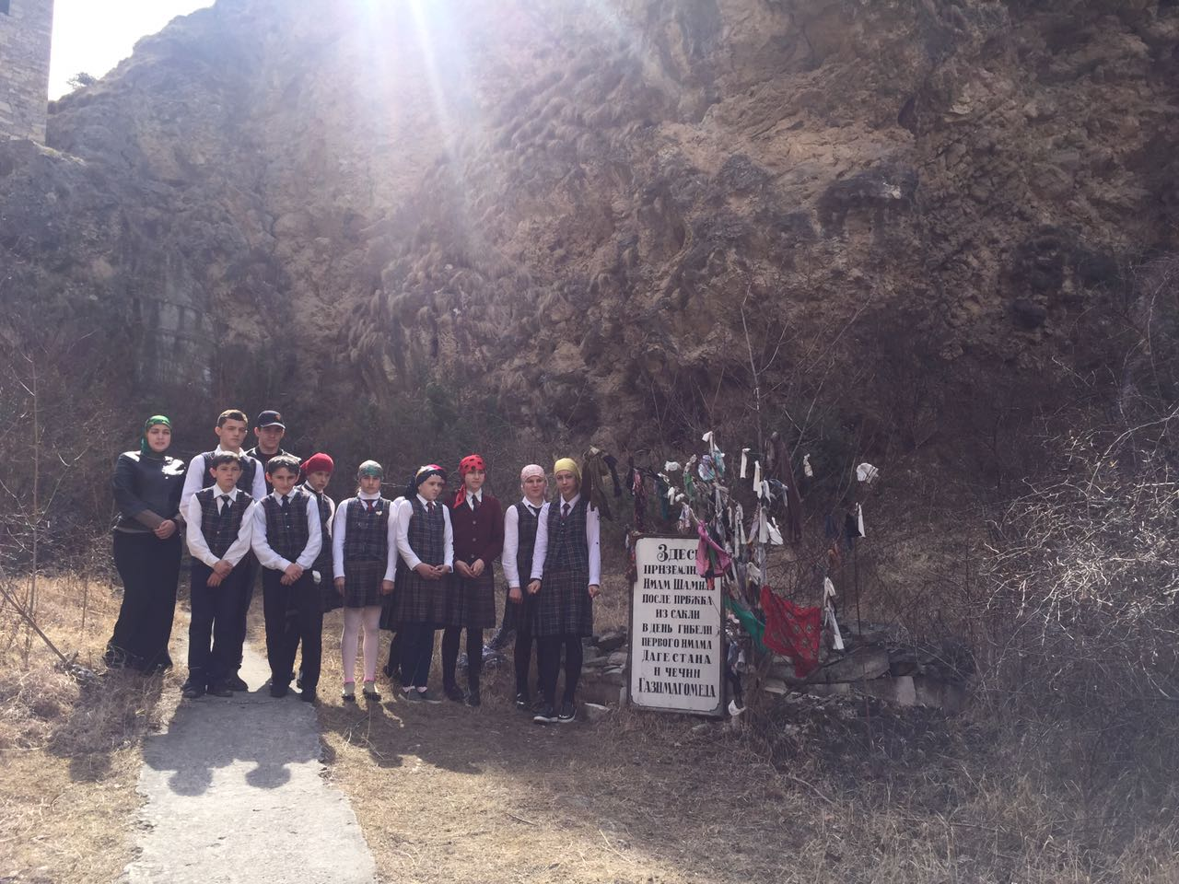
Отсюда , из этой башни Шамиль совершил свой первый знаменитый прыжок. С изумлением и восхищением мы лицезрели расстояние между башней и местом приземления Шамиля.

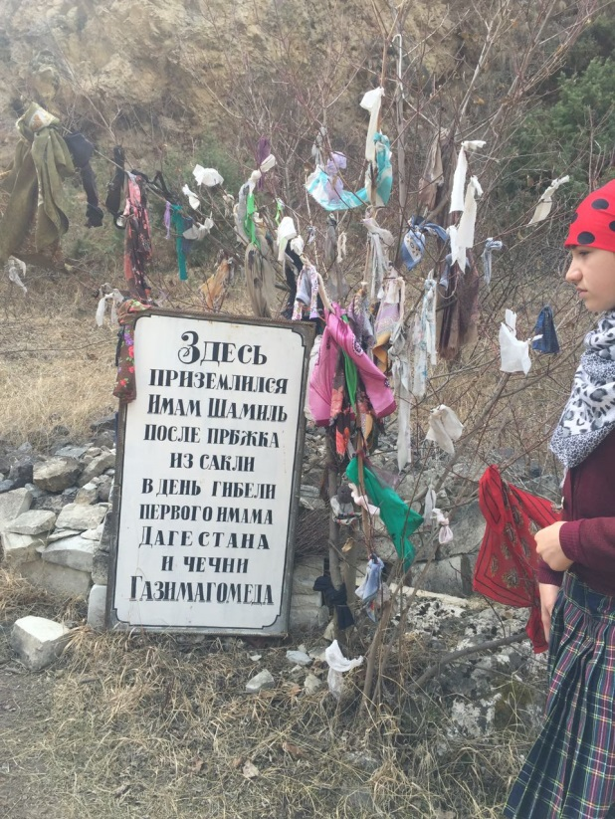

Рядом с башней находится памятник первому имаму Дагестана Газимагомеду. Все участники совершили зиярат, посетив могилу Имама Дагестана Газимагомеда.
Дальше наш путь лежал на Ахульго. Ведь недаром , великий поэт Расул Гамзатов говорил, что горец лишь наполовину тот, кто ни разу не был на Ахульго. Ведь о крепости в Ахульго , расположенной в Унцукульском районе слышал весь Кавказ и за его пределами.
С замиранием сердца , с большим волнением мы поднимались в этнографический мемориальный комплекс «Ахульго».
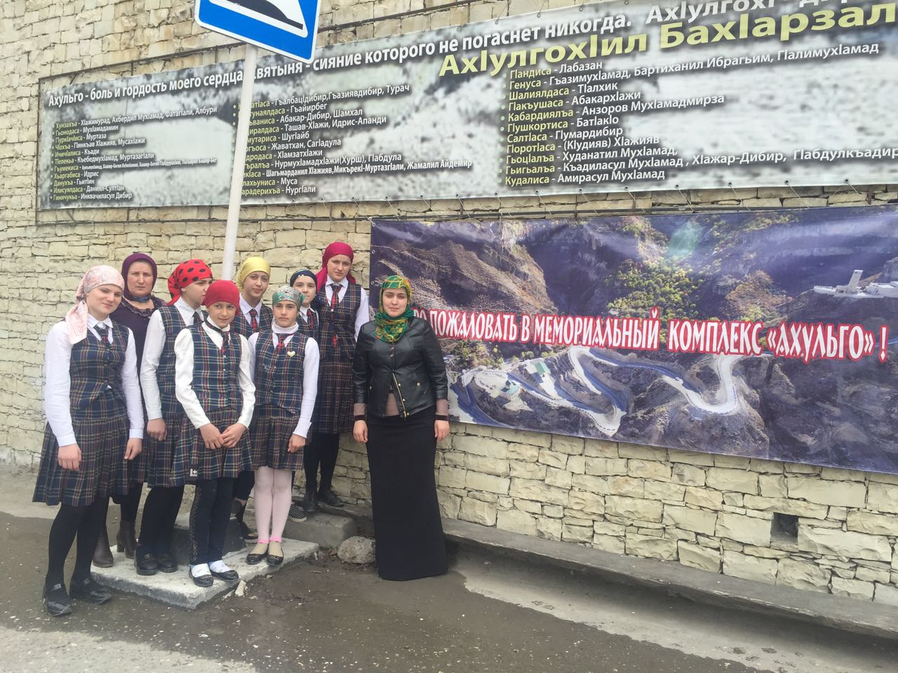

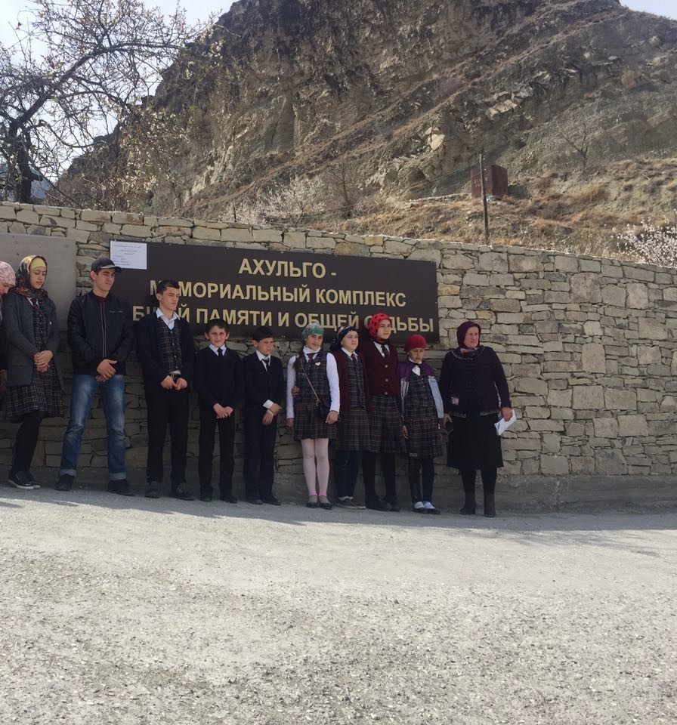

Само открытие приурочено к 145-летию со дня смерти Имама Шамиля. Строительство комплекса было инициировано главой Дагестана Рамазана Абдулатиповым. Комплекс построен рядом с горой Ахульго, на месте одной из главных битв Кавказской войны. В этой местности оборонялись немногочисленные войска Имама Шамиля.
В мемориальный комплекс входит 17- метровая сигнальная башня и здание, в котором расположено готовое помещение под выставочный зал.
Нас там встретила общительная, доброжелательная горянка Джамиля Дарбишева, которая представилась смотрительницей музея. Она рассказала нам много интересных фактов из жизни Имама Шамиля, который в свое время воевал в этих местах. Мы вместе с Дарбишевой Джамилей поднялись на сигнальную башню, откуда гора Ахульго был виден как на ладони.

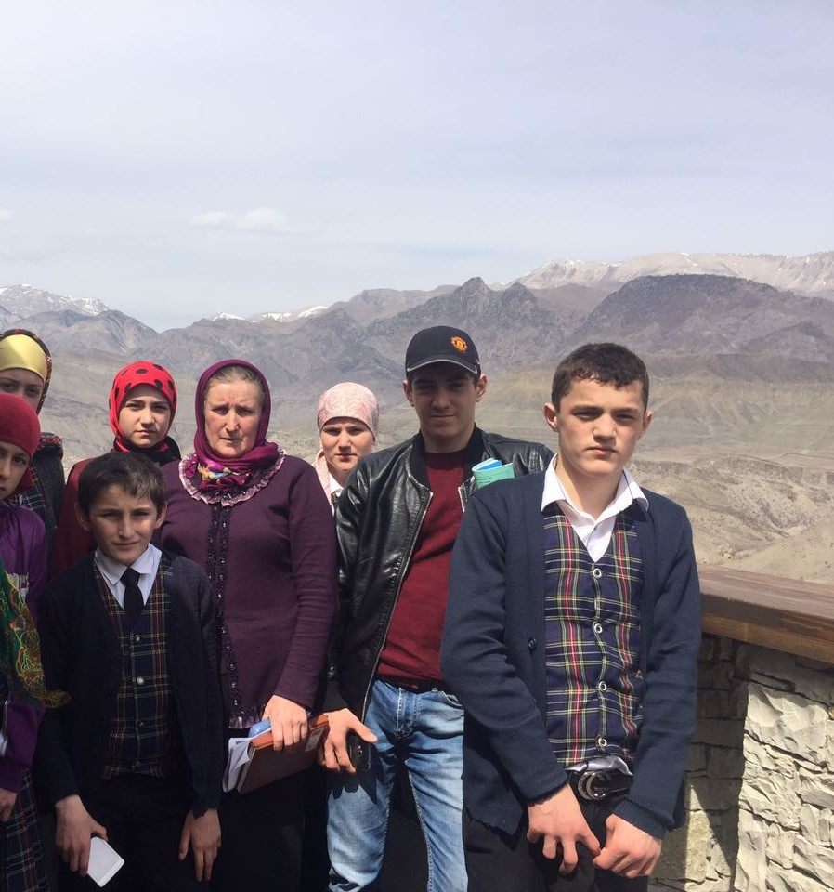

Также она нас провела в выставочный зал, где размещены портреты трех дагестанских имамов и трех российских императоров , также портреты государственных деятелей и военоначальников эпохи Кавказской войны, и еще другие экспонаты времен Кавказской войны.
Гора Ахульго в Северном Дагестане служил укрепленной резиденцией Имама Шамиля во время Кавказской войны.
С 13 июня 1839 г. горцы во главе с Шамилем выдерживали в Ахульго осаду царских войск под командованием генерала Граббе…
События лета 1839 г. словно запечатлились в горном пейзаже
местности .Не удивительно, что учащиеся нашего лицея остались под впечатлением увиденного и услышанного.
Каждый из нас стоял перед священным местом и мысленно просил о покое, о мире, о том, чтобы наши дети никогда не видели того ужаса войны.
Это поездка помогла учащимся Дарадамурадинского лицея проникнуться духом истории, и по их восторженным взглядам можно понять, что она запомнится им надолго.

Статью подготовила: учительница русского языка
и литературы Махова И.А.

ГКОУ РД «Дарада-Мурадинский лицей Гергебильского района»
Экскурсия в мемориальный комплекс «Ахульго»

2018г.

